设计（论文）题目
中文题目，居中，小三号黑体，可以分1或2行打印
段后1行
段后0.5行
居中，五号黑体，班级和指导教师间空2字符，（）内每项空1字符
五号黑体，两个字的中间空1字符
**041班：*** 指导教师：***
（陕西科技大学****学院 陕西 西安 710021）
段后0.5行
五号宋体，英文及数字为Times New Roman
摘 要：2006年5月我校已经实施的“陕西科技大学本科毕业生毕业论文（设计说明书）的书写及装订格式”进行修订。修订后的《陕西科技大学本科毕业生毕业论文（设计说明书）的书写及装订格式》使本科毕业生撰写毕业论文（设计说明书）时，在论文（设计说明书）的结构、装订、摘要、图表和参考文献等各方面有统一的标准，供学生和指导教师参考使用。
为了更好的说明格式要求，这里做了一个陕西科技大学本科毕业论文（设计说明书）的模版，请参照执行。
五号宋体，3-6个关键词，每一关键词之间用逗号隔开，最后一个关键词后面无标点符号
五号黑体
关键词：陕西科技大学，本科生
Title
首字母均大写，（虚词首字母不大写），小三，Times New Roman，居中，加粗，段前段后各1行
左起顶格， Times New Roman字体，五号，加粗

左起顶格，Times New Roman字体，五号，加粗，Key words之间加一空格

ABSTRACT：This paper……
五号Times New Roman，小写字母（专有名词按规定书写），每一关键词之间用逗号隔开（逗号为半角），逗号后加一空格，最后一个关键词后无标点符号

五号Times New Roman
……
Key words: Shaanxi University of Science &Technology, undergraduate
空一行，接缩写稿正文
1 缩写稿的基本要求
段前段后各0.5行
每个学生应完成一篇3000字左右的缩写稿（一般不超过4页，如确因图、表较多，最多不超过7页），打印并单独装订后，与毕业设计有关资料一同装入档案袋，电子文档由学院统一收集，备查。缩写稿书写格式必须符合科技论文书写格式与要求，图表规范整洁，单位标注统一、正确。
一级标题为四号黑体，编号和标题间空1字符，左起打印
2 缩写稿的版面要求
正文五号宋体，首行缩进2字符
在页面设置中设置如下：
1）页边距：上：2.8厘米、下：2.2厘米，左：2.6厘米、右：2.6厘米；纸张纵向。
为了更好地说明页面设置中对页边距的设置，采用图表方式，设置情况见图1。
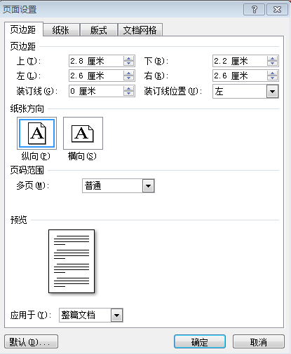
参考此图进行页边距设置

图的名称采用中文，中文字体为五号宋体，数字及英文字体均为四号Times New Roman，图名在图片下面，居中

图序顺序编号，编号后空1个字符

图1 页边距的设置
为了说明表格的写法，将上面的图改写成表格，见表1。
表格格式采用简明三线表，表序按顺序编号，编号后空1字符
表的名称采用中文，表名称及表中内容，中文字体为五号宋体，数字及英文字体均为五号Times New Roman，表名在表上方，居中
表1 页边距的设置
位置 | 上 | 下 | 左 | 右
页边距（mm） | 2.8 | 2.2 | 2.6 | 2.6
2）纸张：A4；
3）版式：页眉、页脚的值均为：1.5厘米，其余为默认值。设置情况见图2。
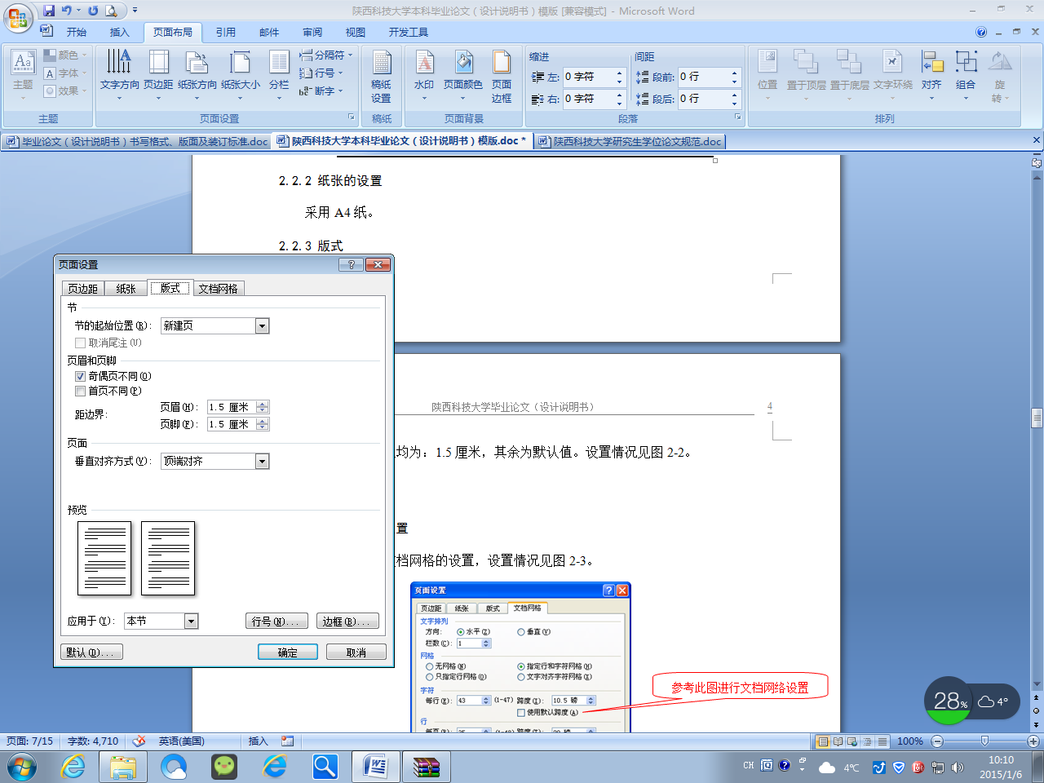
参考此图进行版式设置
图2 版式的设置
4）文档网格：字符-----每行44；行----每页40。
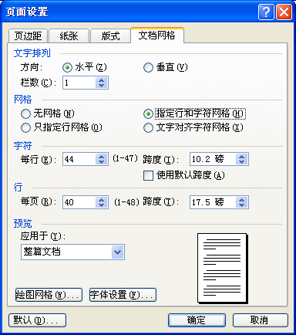
参考此图进行文档设置

图3 文档网格的设置
插入页脚，空白，居中，阿拉伯数字编序
5）在页面底端（页脚），居中用阿拉伯数字设置页码。
3 缩写稿打印、排版规范
3.1 中文题目
段前段后各0.5行
二级标题为小四号黑体，编号和标题中间空1字符，左起打印, 三级及以下标题为五号黑体
居中打印（小三号黑体，段后1行）。
3.2 作者信息
作者、指导教师： 格式：“专业班级：学生姓名（空两个字符）指导教师：指导教师姓名”。另起一行打印“（陕西科技大学****学院（空一个字符）陕西（空一个字符） 西安（空一个字符） 710021）”，以上部分均居中打印，字体为五号黑体，段后0.5行。
3.3 中文摘要和关键词
左起打印“摘要：”（五号黑体），后为摘要内容，字体为五号宋体。另起一行，左起打印“关键词：”（五号黑体），其后为关键词（五号宋体），每一关键词之间用逗号隔开，最后一个关键词后不打标点符号。
3.4 英文题目、摘要和关键词
英文的论文题目的首字母均大写，居中打印（字体为小三号Times New Roman，加粗，段前段后各1行）。
英文摘要的要求是：左起打印“ABSTRACT：”（五号Times New Roman，加粗），其后为英文摘要内容，字体为五号Times New Roman。另起一行，左起打印“KEYWORDS” （五号Times New Roman，加粗），其后为关键词，字体为五号Times New Roman，每一关键词之间用逗号隔开，最后一个关键词后不打标点符号。其后空一行，打印缩写稿内容。
3.5 缩写稿内容
概括论述课题的主要内容、研究方法和观点以及取得的主要成果和结论。一级标题为四号黑体，左起打印，段前段后各0.5行，二级标题为小四号黑体，左起打印，段前段后各0.5行，三级及以下标题为五号黑体，左起打印。其它文中部分字体为五号宋体。后面空一行，打印参考文献^{[1]}。
3.6 参考文献
参考文献标注用中括号，以上标的形式标注
左起打印参考文献四字（小四号黑体，段前段后各0.5行），下面按缩写稿中参考文献出现的先后顺序写出主要参考文献，参考文献中每条项目应齐全，字体为五号宋体。（不超过5篇）（参考文献应在正文中注出）
说明：如果缩写稿中出现图、表，其格式同论文（说明书）中的要求。
4 小结
以上是对陕西科技大学本科毕业生毕业设计（论文）缩写稿的模版及相关说明，以保证格式的正确。
空一行，接参考文献

参考文献
四号黑体，左起打印，段前段后各0.5行
[1] 袁庆龙,候文义.Ni-P合金镀层组织形貌及显微硬度研究[J].太原理工大学学报,2001,32(1):51-53.
[2] 刘国钧,王连成.图书馆史研究[M]. 北京:高等教育出版社,1979:15-18,31.
[3] 孙品一.高校学报编辑工作现代化特征[C].中国高等学校自然科学学报研究会.科技编辑学论文集(2) .北京:北京师范大学出版社,1998:10-22.
[4] 张和生.地质力学系统理论[D].太原:太原理工大学,1998.
中文五号宋体，数字及英文字体均为Times New Roman，按文中参考文献出现的先后顺序用中括号的阿拉伯数字连续编号，左起顶格书写，标点符号均为半角
所有标号后空一字符

